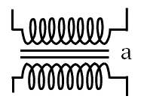

Rectificador de salida para Fuente de AT (conectado al 2rio de TR)

Circuito de Disparo Q1-Q4

Control de disparo Q1-Q4

+5 V

+5 V

V

+12 V

+5 V

V

-12 V

+5 V

V

GND

+5 V

V

+VAT

+5 V

V

-VAT

+5 V

V

Banco de baterías

Puente H (conectado al 1rio de TR)

Reguladores de Fuentes de BT

Al “Bloque A”

+5 V

V